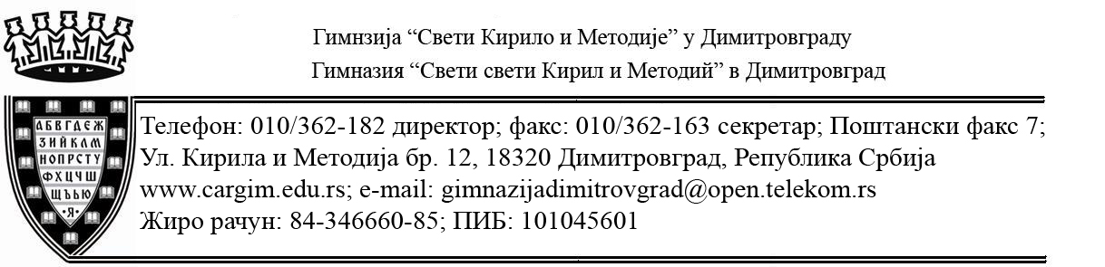

Дел. бр. 02-188
Датум: 13.03.2017. г.

На основу члана 108. Закона о јавним набавкама (“Сл. гл. РС“ бр. 124/12, 14/15 и 68/15 - даље: Закон), Извештаја о стручној оцени понуда дел. бр. 02-184 од 10.03.2017. г. и члана 37. ст. 1. тач. 20. Статута Гимназије „Свети Кирило и Методије“ у Димитровграду (дел. бр. 02-1329 од 29.11.2013. г. и 02-1045 од 15.09.2014. г.), доносим

ОДЛУКУ О ДОДЕЛИ УГОВОРА
у поступку јавне набавке мале вредности добара, огревно дрво – врсте буква (ОРН:03413000) , редни број набавке 2/2017.

I ДОДЕЉУЈЕ СЕ УГОВОР понуђачу „БОДА – ИЗВОР – ШУМА“ Д.О.О. Земунска 121ј. 11277 Угриновци, чија је понуда поднешена под редним бројем 1., а код наручиоца заведена под дел. бројем: 02-161 од 02.03.2017. године, која је оцењена као најповољнија.
II Усваја се Извештај о стручној оцени понуда број: 02-184 од 10.03.2017. године који је сачинила Комисија за јавну набавку образована решењем број: 02-139 од 27.02.2017. године.

О б р а з л о ж е њ е

Наручилац је дана 27.02.2017. године донео Одлуку дел. број 02-138 о покретању поступка јавне набавке мале вредности, добара, огревно дрво – врсте буква, редни број 2/2017.
Позив за подношење понуде дел. бр. 02-145 објављен је на Порталу јавних набавки и интернет страници наручиоца дана 28.02.2017. године.
Након спроведеног поступка отварања понуда и сачињавања Записника о отварању понуда дел. број: 02-177 од 08.03.2017. године, Комисија за јавну набавку је приступила стручној оцени понуда и сачинила Извештај о стручној оцени понуда дел. број: 02-184 од 10.03.2017. године који је наручилац усвојио.
Предмет јавне набавке су добра, огревно дрво – врсте буква редни број ЈНМВ 2/2017.
Назив и ознака из општег речника набавке: дрво за огрев 03413000
Јавна набавка добара је евидентирана под редним бројем 2 за 2017 годину.
Средства за плаћање ове јавне набавке су обезбеђена финансијским планом, економска класификација 4212 – енергенти, у позицији 4, а набавка је предвиђена у Плану набавки за 2017. под редним бројем 2. – јавна набавка добара.
Процењена вредност предметне јавне набавке износи 590.909 динара без ПДВ-а.
Одступања од плана набавки није било

Основни подаци о понуђачима
У поступку јавне набавке учествоваo je 1 понуђач:
I
 | Број под којим је понуда заведена | Назив и седиште понуђача/шифра понуђача | Датум пријема | Час пријема
 | 02-161 | „БОДА – ИЗВОР – ШУМА“ Д.О.О. Земунска 121ј. 11277 Угриновци | 02.03.2017. г | 11:30 ч.

Понуда поднета: _самостално__ (самостално, са подизвођачем, као заједничка - учесник у заједничкој понуди)
Укупна понуђена цена без ПДВ-а: 590.400,00 динара
Укупна понуђена цена са ПДВ-ом: 649.440,00 динара
Рок важења понуде _90__ дана од дана отварања понуда

Ранг листа прихватљивих понуда применом критеријума за доделу уговора

Р. бр. | Назив понуђача | Понуђена цена
1. | „БОДА – ИЗВОР – ШУМА“ Д.О.О. Земунска 121ј. 11277 Угриновци | 590.400,00 дин. без ПДВ-а

Понуђач којем се додељује уговор:

„БОДА – ИЗВОР – ШУМА“ Д.О.О. Земунска 121ј. 11277 Угриновци код наручиоца заведена под бројем: 02-161 од 02.03.2017. године, благовремена, одговарајућа, прихватљива и најповољнија,

На основу изнетог, одлучено је као у диспозитиву.

Поука о правном леку:
Против ове одлуке понуђач може поднети захтев за заштиту права у року од 5 дана од дана објављивања на Порталу УЈН у складу са чланом 149. став 6. Закона о јавним набавкама. Захтев се подноси Републичкој комисији за заштиту права у поступцима јавних набавки, а предаје наручиоцу. Подносилац захтева за заштиту права је дужан да на одређени рачун буџета Републике Србије уплати таксу сходно чл. 156. став 1. тачка 1) Закона о јавним набавкама.

Доставити:
- објавити на портал УЈН и сајту школе
- архиви

У Димитровграду
13.03.2017. г. Директор
Снежана Симеонов

